

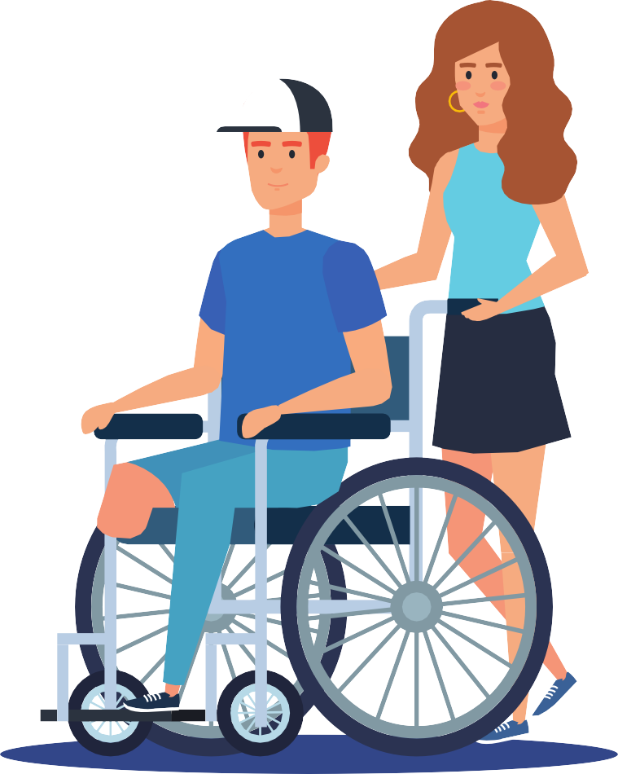
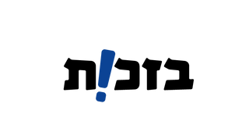

זכותון

לאנשים עם מוגבלות המתגוררים בישובים שפונו על ידי המדינה בעקבות
מלחמת חרבות ברזל
11.2.24

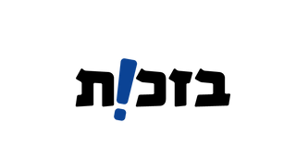
אם המדינה החליטה שיש לפנות את היישוב בו אתם מתגוררים חשוב שתדעו שיש לכם זכויות בנוגע לפינוי ולקליטה שלכם במקום אליו פוניתם. ניתן לברר האם הישוב נכלל ברשימת
הישובים המפונים ברשות המקומית שבה אתם מתגוררים דרך
קבע או בפיקוד העורף בטל' 104 או באמצעות אחת מהדרכים המפורטות באתר פיקוד העורף.( באתר דואר ישראל מפורסמת
רשימת ישובים מפונים.

זכויות הנוגעות לפינוי:
• יש לכם זכות להתפנות לפני אנשים אחרים.
• יש לכם זכות להתפנות למקום מונגש ומתואם לצרכים שלכם.
• יש לכם זכות להביע את העדפותיכם ואת צרכיכם בפני גורם מקצועי מטעם מי שאחראי על הפינוי.
• יש לכם זכות להתפנות עם מלווה מטעמם. אם אין לכם מלווה ואתם זקוקים למלווה– צריך לדאוג לכם לליווי.
• יש לכם זכות להתפנות עם חיית שירות ועם אמצעים המשמשים אתכם לצורך התניידות, הגיינה אישית, התמצאות או תקשורת וכן ציוד רפואי
חיוני אישי, ציוד עזר אישי, הזנה ייחודית ותרופות.
• יש לכם זכות להתפנות בכלי רכב מונגש ומותאם במידת הצורך.
• יש לכם זכות לקבל מידע מונגש בדרכים שונות בהתאם לסוג המגבלות בקשר לפינוי.

זכויות נוספות לאנשים עם מוגבלות שפונו מבתיהם בעת מלחמת חרבות ברזל )בין אם פוניתם על ידי גורם מפנה ובין אם
התפניתם באופן עצמאי:(

·יש לכם זכות לקבל סיוע ומענים חברתיים, לימודיים, תעסוקתיים,
רפואיים ומענים נוספים בהתאם לצרכים גם בעת שהותכם במקום החדש. לצורך כך יש לפנות לגורמי הסיוע הממשלתיים במלון שבו אתם שוהים )כגון עובדים סוציאליים,( ואם אין גורמים כאלה במלון שאליו פוניתם או שהתפניתם עצמאית – יש לפנות לרשות המקומית של הישוב שבו אתם
מתגוררים או לרשות המקומית שאליה התפניתם.
·אנשים עם מוגבלות שפונו מבתיהם למלון עשויים להיות זכאים לקבלת מענק שנועד למימון פעילויות הקלה, הפוגה ופנאי – לבדיקת הזכאות
למענק יש לפנות לנציגי משרד הרווחה שנמצאים במלון.
·יש לכם זכות להמשיך לקבל טיפולים רפואיים מקופת החולים באופן מותאם ונגיש, לרבות קבלת טיפול רפואי במקום שאליו פוניתם אם
קיבלתם את הטיפול בביתכם הקבוע בעבר. מומלץ לפנות למוקד קופת החולים שבהם אתם מבוטחים ולברר פרטים אודות קבלת שירות וטיפול
במקום שבו אתם נמצאים. בנוסף, בעקבות המצב הבטחוני קופות החולים הקימו מרפאות זמניות בחלק מבתי המלון בהם נמצאים מפונים. במרפאות
אלו יכולים מבוטחי כל קופות החולים לקבל שירות וטיפול.

·אתם זכאים לקבל מכשיר חליפי למכשיר שיקום או ניידות שלא בחזקתכם במקום שאליו פוניתם או שנגרם לו נזק. מידע נוסף לגבי
מכשירים חליפיים ניתן למצוא כאן.

·אם הנכם עם מוגבלות בשמיעה ובעלי זכאות מלאה לקבלת שירותי תמיכה בתקשורת ואין ברשותכם טלפון חכם נייד- אתם זכאים לקבל סיוע
ברכישת טלפון חכם לשם קבלת אזעקות והתראות פיקוד העורף בזמן
אמת. לבירור זכאות יש לפנות לדואר אלקטרוני:
.herumhershim@molsa.gov.il
·אתם עשויים להיות זכאים להנגשת מקום המגורים הזמני שלכם לאחר הפינוי לרבות התאמה אישית של עזרים שאינם מחייבים התקנה או
שינויים מבניים סיוע וליווי מקצועי בתהליכי השאלה, רכישה ושימוש בתחומי החיים השונים; התאמות כגון מאחזים, הגבלות, אמצעים להפחת
רעש וציוד לטיפול עצמי. מידע נוסף ניתן למצוא כאן.

·יש לכם זכות לפנות לבית המרקחת ולבקש תרופות אותן אתם מקבלים באופן קבוע גם ללא מרשם בתוקף, בהתאם לשיקול הדעת המקצועי של
הרוקחים ובהתאם לתנאים שנקבעו בנהל משרד הבריאות. שימו לב- התשלום עבור מכשירים ותרופות מסוימים ללא מרשם הוא תשלום מלא,
כלומר, ללא השתתפות כספית של קופות החולים )מספר תרופות ומכשירים לא יסופקו בלי מרשם.( פירוט נוסף ניתן למצוא כאן.

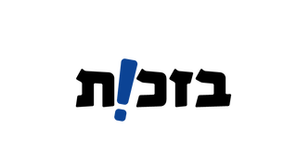
·יש לכם, לבני משפחתכם ולצוות המטפל בכם זכות לקבלת טיפול רגשי בשל המלחמה ללא עלות. לפרטים נוספים לגבי קבלת הטיפול והגשת
בקשה ניתן למצוא כאן. אם קיבלתם לפני פרוץ המלחמה טיפול פסיכיאטרי או נפשי ואתם מעוניינים לחדשו או להמשיך לקבלו, יש לפנות
לגורם המטפל הקבוע. אם אין מענה, יש לפנות לקופת החולים הסמוכה למקום מוגריכם או אל רופא המשפחה. בנוסף, במרבית המלונים ובאתרי
הפינוי ישנם גורמים ממשלתיים כגון עובדים סוציאליים שיוכלו לסייע
למפונים.

·אם אתם מתגוררים בישוב שהוחלט לפנותו ואתם מחליטים להתפנות לבד )או שכבר התפניתם( ולא למקום שאליו המדינה מפנה או אם אתם
תושבי אשקלון ואין לכם ממ"ד בדירתכם – יש לכם זכות לקבל מענק אכלוס בגובה 200 ₪ למבוגר ו- 100 ₪ לילד עבור כל יום שבו אתם שוהים
מחוץ לבית. למידע נוסף יש לפנות לביטוח לאומי בטל: 02-5393773 או באתר הבל"ל.

·אם מקום מגוריכם הקבוע הוא עד 7 ק"מ מגדר המערכת שמקיפה את
רצועת עזה, אתם זכאים למענק כספי חד פעמי בסך 1000 שקל לאדם ועד
5000 שקל למשפחה )הורים וילדים עד גיל .(18 מידע נוסף ניתן למצוא
כאן.

·אם אתם מוכרים על ידי משרד הרווחה והביטחון החברתי כאנשים עם מוגבלות, אתם עשויים להיות זכאים לשירות נופשונים למשך 5 ימים
כמענה חירומי או כהפגה בשל המצב. לפרטים נוספים יש לפנות למחלקה לשירותים חברתיים בישוב שבו אתם מתגוררים בדרך קבע, או למוקד
משרד הרווחה בטלפון .118

·תשלום קצבאות הנכות על ידי ביטוח לאומי הוארך אוטומטית לכלל הזכאים לפרקי זמן שונים )בהתאם לסוג הקצבה המשולמת.( למידע נוסף
יש ללחוץ כאן.

*המידע המובא בזכותון זה נכון לתאריך 11.2.24 ועשוי להתעדכן בהמשך בהתאם למצב*

לפרטים נוספים אודות זכויותיכם בעת מלחמת חרבות ברזל – אנא פנו אלינו:
בטלפון: 02-6521308 | בווטסאפ: 054-8213414 | בדוא"ל:
mail@bizchut.org.il
אנא השאירו הודעה ברורה עם שם ומספר טלפון, ואנו נחזור אליכם בהקדם האפשרי.

